

Российская Федерация

Новгородская область

АДМИНИСТРАЦИЯ БАТЕЦКОГО МУНИЦИПАЛЬНОГО РАЙОНА

ПОСТАНОВЛЕНИЕ

от 30.05.2022 № 325
п. Батецкий
Об утверждении схемы расположения земельного участка или земельных участков на кадастровом плане территории

В соответствии с Земельным кодексом Российской Федерации и на основании заявления от 25.05.2022 № 1589 от Татусьяна Антона Олеговича, зарегистрированного по адресу: Россия, Санкт-Петербург, Невский р-н, пр-кт Рыбацкий, д. 15, корп. 1, кв. 438, Администрация Батецкого муниципального района ПОСТАНОВЛЯЕТ:

Утвердить прилагаемую схему расположения границ земельного участка или земельных участков на кадастровом плане территории, образованного при перераспределении земельного участка с кадастровым номером 53:01:0114601:565 (площадью 1819 кв.м.) и земель неразграниченной государственной собственности в кадастровом квартале 53:01:0114601 (площадью 1181 кв.м.), расположенного по адресу: Российская Федерация, Новгородская область, Батецкий район, Батецкое сельское поселение, д. Русыня, категория земель – земли населённых пунктов, общей площадью 3000 кв.м., в территориальной зоне Ж.1. (зона индивидуальной жилой застройки) с разрешенным использованием – для ведения личного подсобного хозяйства.

Глава района В.Н. Иванов

еа
№56п
УТВЕРЖДЕНА
постановлением Администрации
Батецкого муниципального района
от 30.05.2022 № 325

Схема расположения земельного участка или земельных участков
на кадастровом плане территории

Условный номер земельного участка: |  |  | -
Площадь земельного участка: |  |  | 3000 кв.м.
Система координат |  | МСК-53 (Зона-1)
Квартал |  | 53:01:0114601
Обозначение характерных точек границ |  | Координаты, м
 |  | X |  | Y
1 |  | 586 074,78 |  | 1 286 162,02
2 |  | 586 080,53 |  | 1 286 172,29
3 |  | 586 094,89 |  | 1 286 200,41
4 |  | 586 059,27 |  | 1 286 218,60
5 |  | 586 093,45 |  | 1 286 284,14
6 |  | 586 084,64 |  | 1 286 288,86
7 |  | 586 063,44 |  | 1 286 248,22
8 |  | 586 030,17 |  | 1 286 184,51
9 |  | 586 037,89 |  | 1 286 178,32
10 |  | 586 042,15 |  | 1 286 174,90
1 |  | 586 074,78 |  | 1 286 162,02
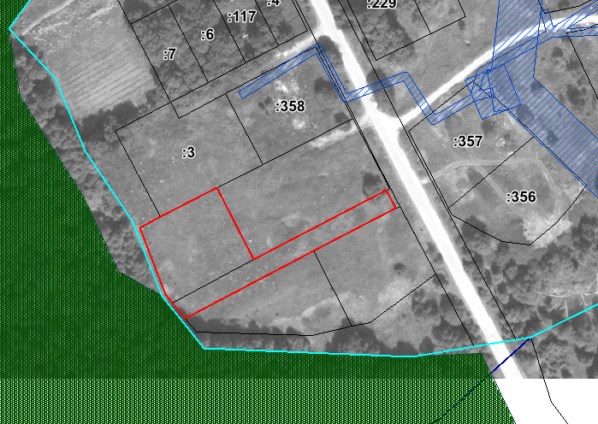

53:01:0114601
д. Русыня
:565
:566
:2
:564
:556

Масштаб 1:2000
Условные обозначения:
 | граница земельного участка, образуемого путем перераспределения земельного участка с К№53:01:0114601:565 и земель, находящихся в государственной или муниципальной собственности
 | земли общего пользования, посредством которых обеспечивается доступ к образуемым земельным участкам
 | ЗОУИТ
 | Лесничество 53:00-15.5

